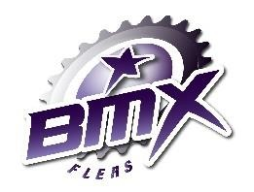
4 ème MANCHE DE LA COUPE DE NORMANDIE 2023

Chers Amis,

Le BMX Club de Flers a le plaisir de vous inviter à la 4ème manche de la Coupe de Normandie 2023 qui se déroulera le
DIMANCHE 16 AVRIL 2023
Sur notre terrain de la Sapinière (direction Centre hospitalier – quartier Saint-Sauveur).
Rue du Commandant Charcot

ENGAGEMENTS

Les engagements sont à faire via cicleweb Normandie.
Pas de remboursement possible en cas d'absence à la compétition.
La date limite des engagements sur cicleweb est fixée au lundi 10 avril 23h00.
Le montant des engagements est à régler par les clubs sur cicleweb Normandie, leur coût est de : 12 euros
pour les pilotes 20 pouces ou cruiser 16 euros pour les pilotes 20 pouces et cruiser

RESTAURATION SUR PLACE

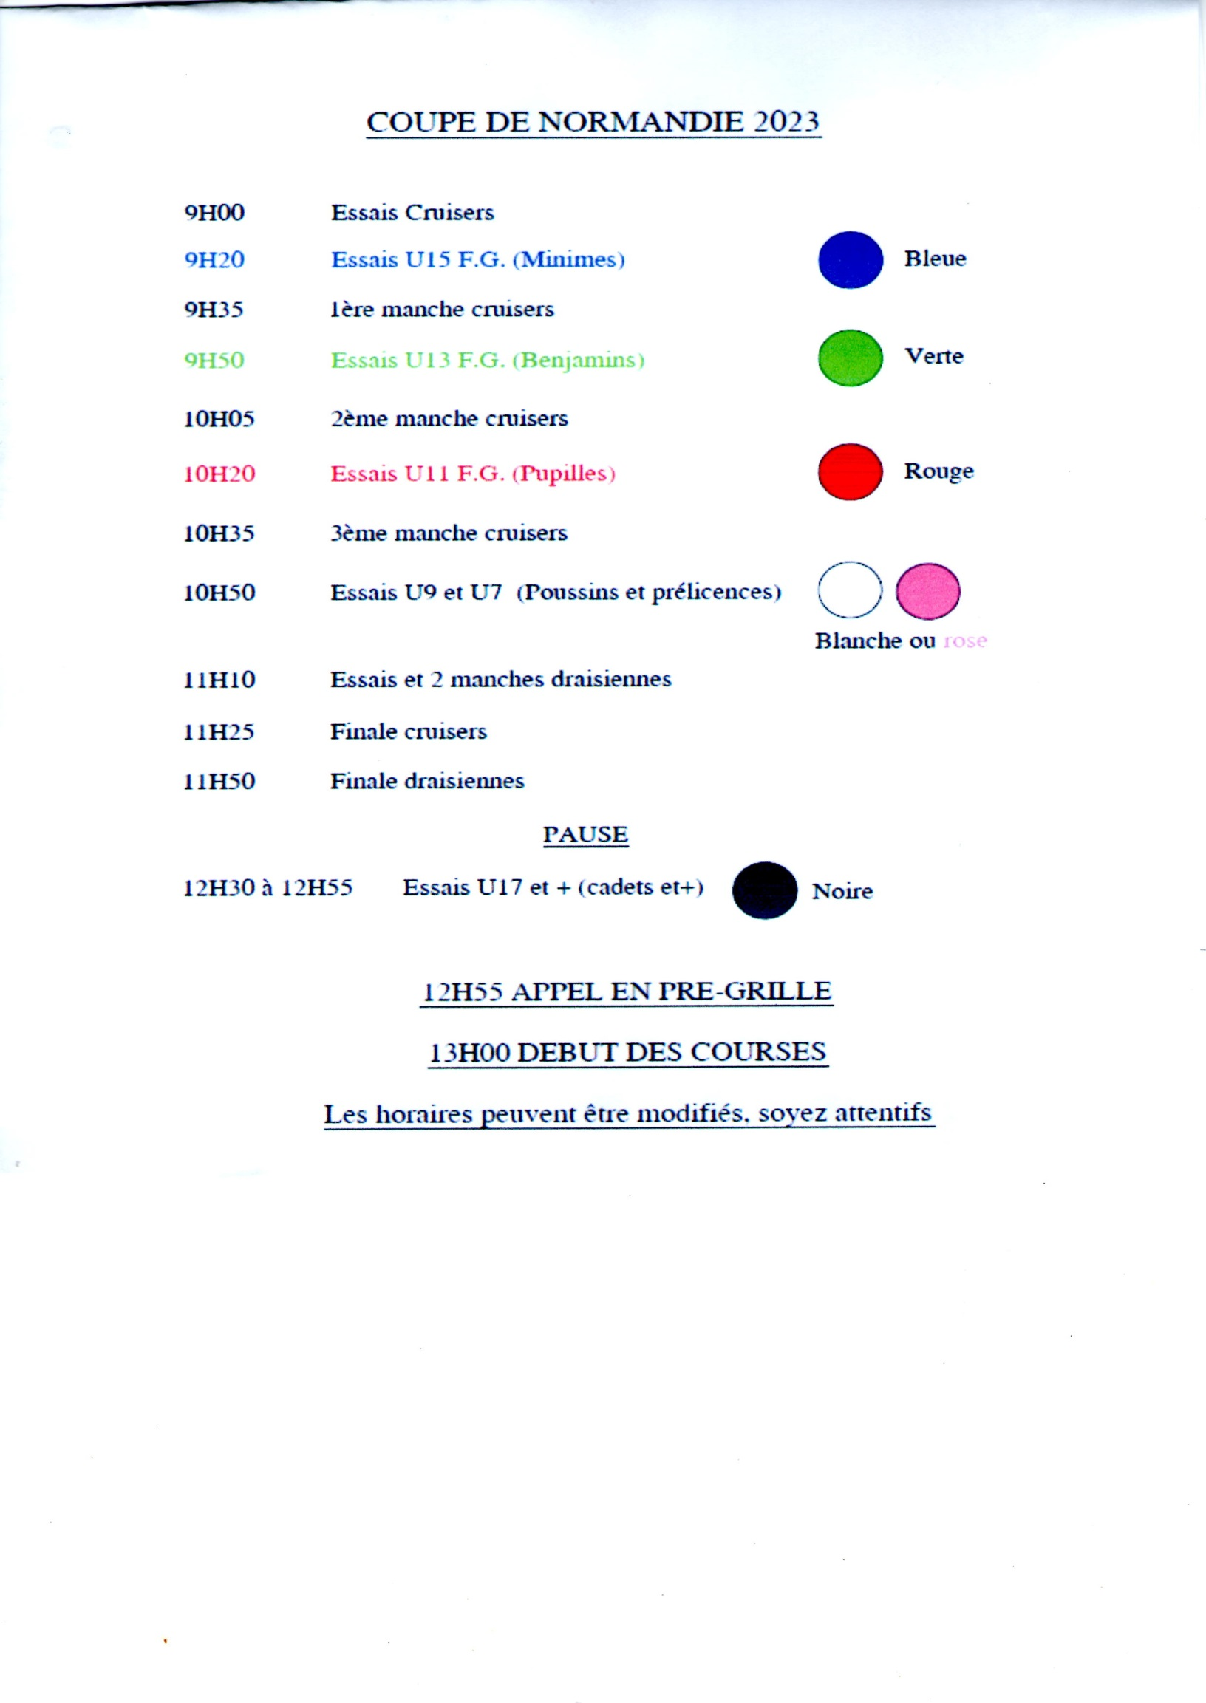

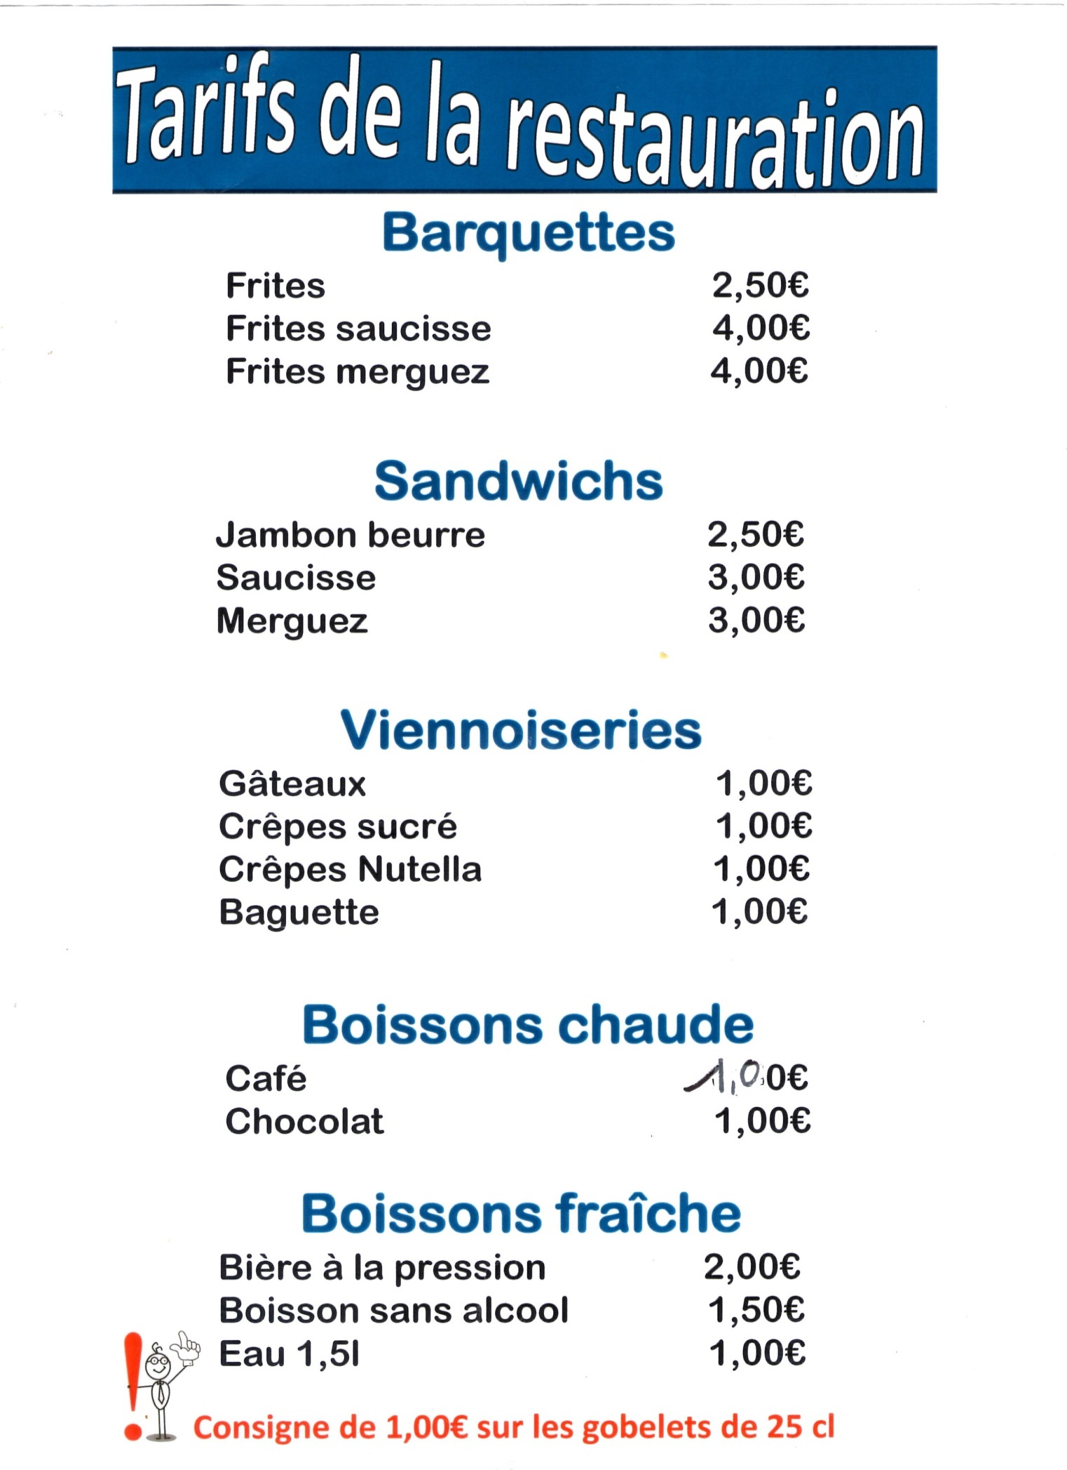
Pâtes bolognaise 3,50 €
Pâtes nature 2,50 €

